«Ребёнок в автомобиле»
Подготовила воспитатель Терентьева Л.В.
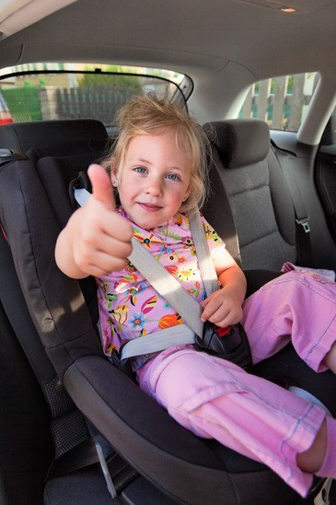

Уважаемые родители!

Многие из вас являются автомобилистами, осуществляющими перевозку детей в детский сад на личном автотранспорте. Каждый год в России в результате дорожно-транспортных происшествий погибает больше одной тысячи детей и около 25 тысяч получают ранения различной степени тяжести.

Три смертельно опасных для вашего ребенка места в машине и единственное безопасное:
1. Переднее сидение − самое опасное место в машине. Дело в том, что все современные легковые автомобили снабжены подушками безопасности, которые предназначены для взрослого человека. Если случится авария, ребёнок получит серьезную травму или погибнет, придавленный подушкой безопасности, даже если он будет в автокресле или на руках у взрослого. Вообще, в большинстве стран мира строго запрещено перевозить детей на коленях.
2. Еще одна опасная для жизни малыша ошибка − ребёнок находится на заднем сидении, не пристёгнутый ремнём безопасности. Шанса спастись у маленького человечка практически нет.
3. Если ребенок сидит на заднем кресле автомобиля и пристёгнут ремнем безопасности, а рядом с ним взрослый не пристёгнут, то при аварии взрослый может придавить малыша.
4. Самый эффективный способ обеспечения безопасности маленьких пассажиров в автомобиле – использование специальных детских удерживающих устройств. По статистике детские автокресла значительно снижают риск и тяжесть травм детей-пассажиров в ДТП.
ВАЖНО ЗНАТЬ: автокресла, устанавливаемые против направления движения, предназначены не только для младенцев. Рекомендуется перевозить всех детей до двухлетнего возраста в креслах, установленных против направления движения. Если кресло позволяет перевозить ребенка весом до 12 кг., лицом против хода движения, используйте его, пока вес ребенка не составит 12 кг. Доказано, что перевозить ребенка таким способом почти на 70% безопаснее, чем лицом по ходу движения.
При выбор детского удерживающего устройства в первую очередь учитывайте вес, рост и возраст вашего ребенка. Определите группу автокресла. Существуют автокресла, совмещающие в себе функции сразу нескольких групп – например 0+/1 или 2/3. Универсальные кресла обеспечивают защиту в меньшей степени, чем идеально подобранные по весу, росту и возрасту.
Обратите внимание на результаты краш-тестов. На автокресле обязательно должна быть маркировка соответствия Европейскому стандарту безопасности. Кроме того, автокресла подлежат обязательной сертификации в России.
Советы по использованию ДУУ и ремней безопасности.
1. Не оставляйте детей без присмотра в автотранспорте даже пристёгнутыми в автокресле.
2. Не используйте удерживающее устройство, побывавшее в аварии. Не рекомендуется перевозить ребёнка в автокресле, если неизвестно, как оно использовалось в прошлом.
3. Ремни безопасности и удерживающие устройства будут максимально эффективны, только если они соответствуют возрасту, росту и весу пассажира. Они должны быть правильно установлены и отрегулированы под ребёнка. Важно проверить, чтобы ремни были не порваны, не растянуты, не изношены, не перекручены и не касались лица или шеи ребенка, а адаптеры и пряжка находились в рабочем состоянии.
4. Используя детский ремень безопасности, не притягивайте верхний ремень, так как это смещает вверх поясной ремень, передвигая его живот.
5. Правильно отрегулированный ремень должен проходить низко по бедрам, не касаться головы и шеи, а пряжка должна находиться на уровне или ниже бедра.
6. Регулярно проверяйте, застегнут ли ремень, фиксирующий детское удерживающее устройство.
7. Детский ремень безопасности не может быть использован на сиденье автомобиля, в спинке которого есть щель. При попадании между частями спинки сиденья ремни не смогут полностью выполнять свои функции, что ухудшит защиту вашего ребёнка.
8. Центральные ремни безопасности должны использоваться только вместе с детским ремнём безопасности, или только для фиксации детского удерживающего устройства.
9. Не используйте один поясной ремень для фиксации ребёнка в бустере без детского ремня безопасности.
10. Безопаснее перевозить детей на заднем сиденье автомобиля. По исследованиям, дети младше 16 лет подвергаются на 40% более высокому риску получения травмы, находясь на переднем сиденье.
11. Доказано, что центральное заднее сиденье является самым безопасным. А самое небезопасное – переднее пассажирское сиденье. Туда автокресло ставится в крайнем случае, при обязательно отключённой подушке безопасности.
Безопасность детей зависит от взрослых! Защитите себя и своих детей, пользуйтесь ремнём безопасности и качественными, сертифицированными в РФ детскими автокреслами.
ФАКТ.
При столкновении, резком торможении даже со скоростью 50 км/час, вес пассажира возрастает примерно в 30 раз, т.е. если вес ребенка 10 кг., то в момент удара он будет весить 300 кг., и удержать его от резкого удара о переднее кресло или ветровое стекло невозможно. По этой причине нельзя пристёгиваться одним ремнём с ребёнком: взрослый просто раздавит его своим весом. Помимо общей безответственности, одной из основных причин, по которой родители-водители отказываются от приобретения детских удерживающих устройств, является их дороговизна. Сегодня ценовой диапазон достаточно широк. Да и уместно ли говорить о денежных затратах, когда речь идет о безопасности ребёнка?! Только детское кресло может спасти малыша, и об этом нельзя забывать ни на минуту!
Отправляясь с ребенком за границу, помните, что в каждой стране мира действуют свои правила по перевозке детей в автомобиле. Поэтому заблаговременно ознакомьтесь с этими правилами.
Соблюдая все вышеперечисленные правила перевозки детей в автомобиле, вы сделаете безопасной жизнь вашего ребенка.

